软件工程系列课程教学辅助网站
会议纪要

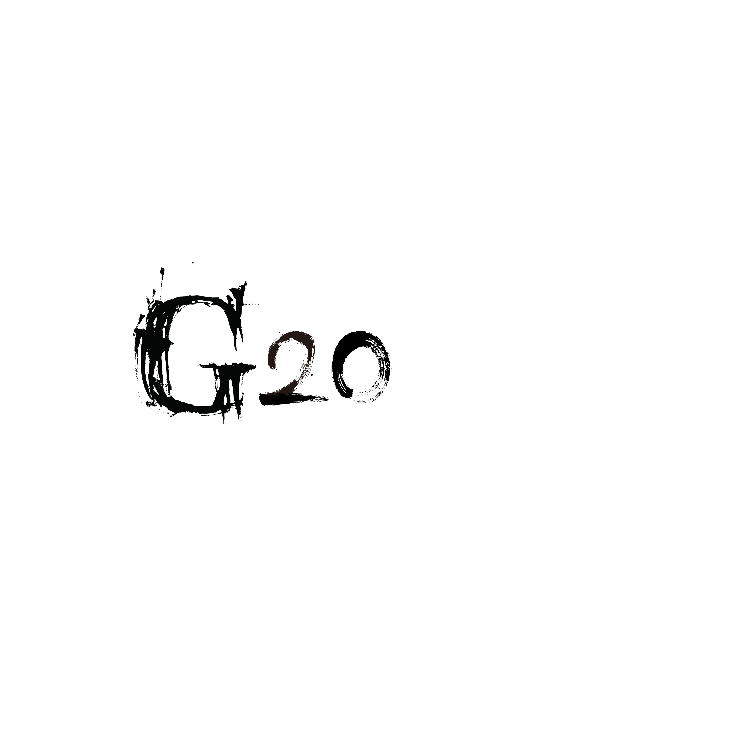

会议纪要
会议名称： G20小组周例会会议
时间 | 2017年 12月15 日 16 时 |  | 地点 | 理四大厅
主持人 | 陈启强
参与人员 | 赵伟、陈启强、余泽伟、李文杰
会议主题 | 确定本周任务以及任务分工
会议要点
会议内容 | 本次会议由组长陈启强主持，在本次会议中，我们总结了上周工作内容以及决定本周任务。经过上周和这周的教师用户访谈，我们对界面原型进行了反复的修改及完善，这周六我们在图书馆集合，负责完善需求规格说明书，制作对话框图，修改界面原型，制作um基础III的ppt。以最大可能满足教师用户和管理员用户的需求。

记录人员: 赵伟

